Homework， 9月26日
Page 54
T1
T5
Page 73
T2
T3
T5

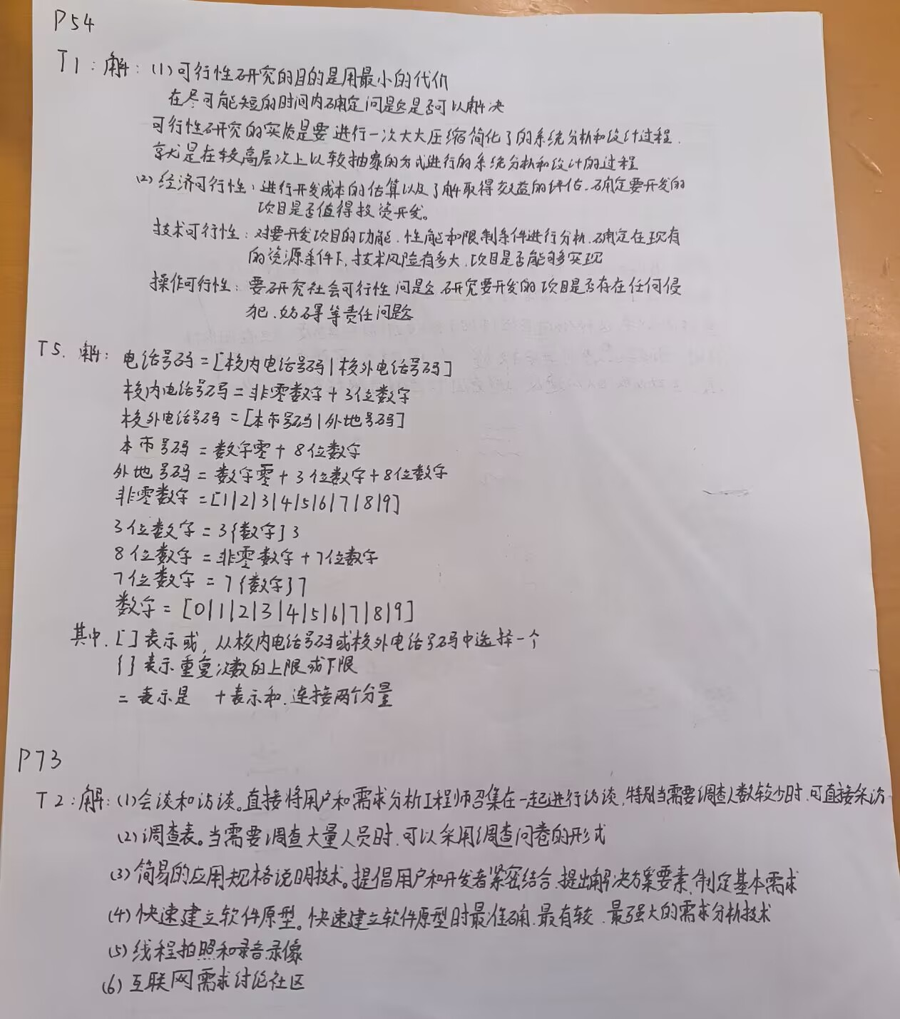
P 73 T3
解：数据流图如下：
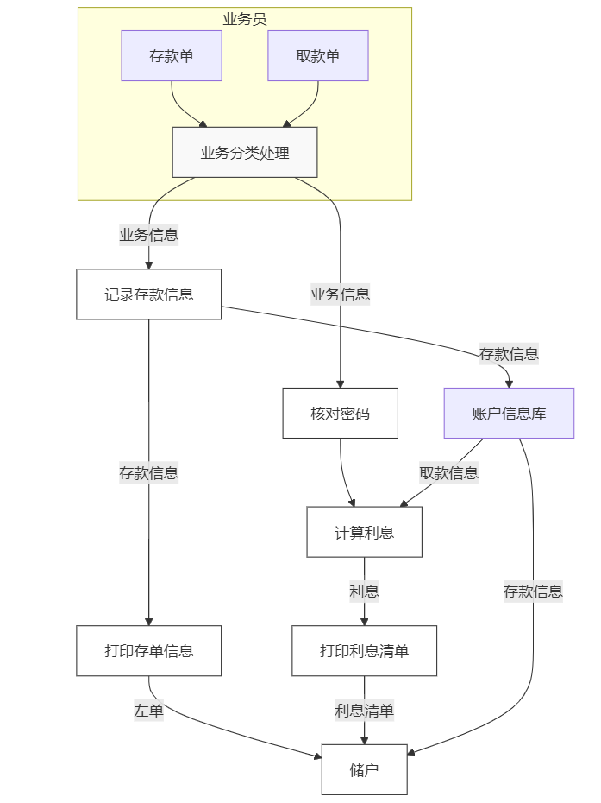
E-R图如下：
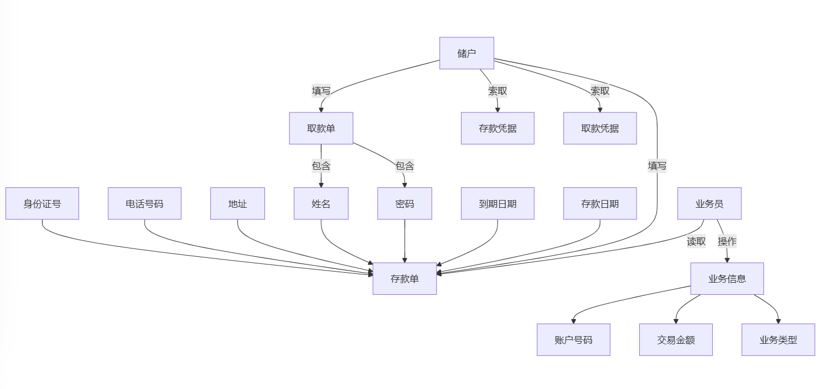
P 73 T3
解：数据流图如下：
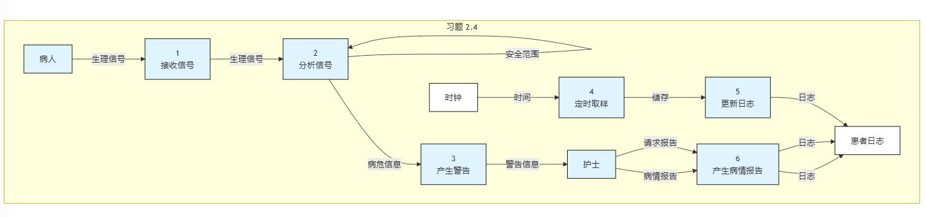
E-R图如下：
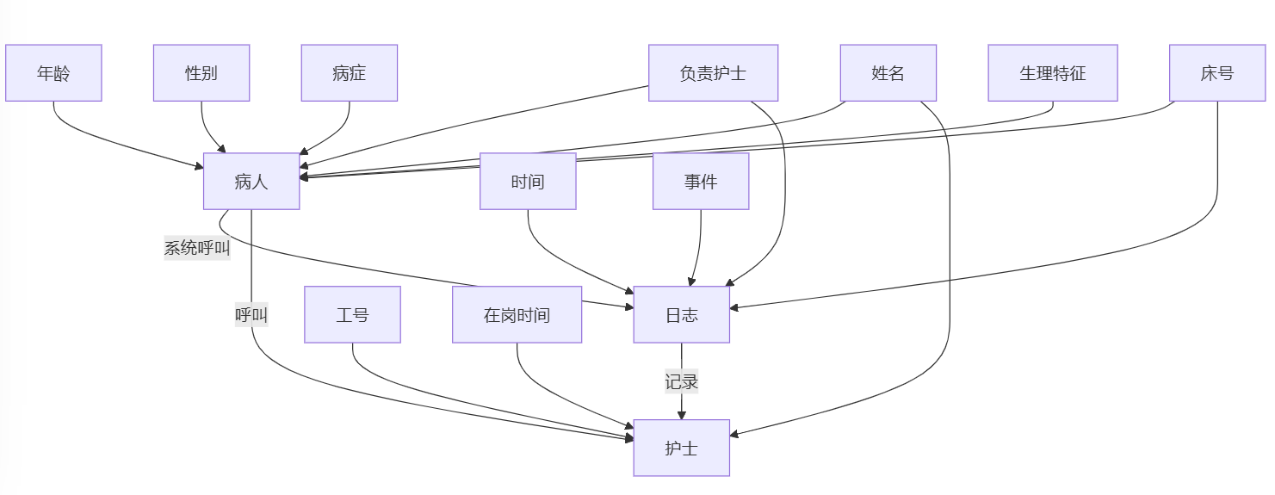
IPO图如下：
